Лесной муниципальный район(56 уч.)
Всероссийские проверочные работы 2019 (4 класс)
Дата: 15.04.2019-19.04.2019
Предмет: Русский язык
Выполнение заданий
(в % от числа участников)
Максимальный первичный балл: 38
ОО |  |  |  | Кол-во уч. |  | 1К1 |  | 1К2 | 2 | 3(1) | 3(2) | 4 | 5 | 6 | 7 | 8 | 9 | 10 | 11 | 12(1) | 12(2) | 13(1) | 13(2) | 14 | 15(1) | 15(2)
 |  |  |  | Кол-во уч. | Макс  балл | 4 |  | 3 | 3 | 1 | 3 | 2 | 1 | 2 | 3 | 2 | 1 | 1 | 2 | 1 | 2 | 1 | 2 | 1 | 2 | 1
Вся выборка |  |  |  | 1536144 |  | 63 |  | 89 | 70 | 87 | 80 | 78 | 82 | 58 | 63 | 68 | 73 | 73 | 68 | 75 | 71 | 72 | 64 | 83 | 49 | 42
 | Тверская обл. |  |  | 12907 |  | 63 |  | 89 | 69 | 89 | 82 | 78 | 79 | 56 | 62 | 68 | 74 | 72 | 69 | 76 | 73 | 74 | 66 | 85 | 48 | 41
 |  | Лесной муниципальный район |  | 56 |  | 56 |  | 76 | 73 | 75 | 79 | 92 | 89 | 46 | 67 | 70 | 95 | 79 | 82 | 75 | 69 | 86 | 70 | 93 | 64 | 32
 |  |  | МОУ Лесная СОШ | 39 |  | 58 |  | 74 | 69 | 72 | 82 | 95 | 95 | 32 | 67 | 64 | 97 | 77 | 82 | 74 | 63 | 85 | 64 | 90 | 56 | 33
 |  |  | МОУ Алексейковская СОШ | 15 |  | 58 |  | 87 | 93 | 93 | 80 | 83 | 73 | 80 | 64 | 83 | 100 | 93 | 93 | 87 | 80 | 100 | 87 | 100 | 93 | 33
 |  |  | МОУ "Телятниковская ООШ" | 2 |  | 0 |  | 33 | 0 | 0 | 0 | 100 | 100 | 50 | 100 | 75 | 0 | 0 | 0 | 0 | 100 | 0 | 50 | 100 | 0 | 0
1

Лесной муниципальный район(56 уч.)
Всероссийские проверочные работы 2019 (4 класс)
Дата: 15.04.2019-19.04.2019
Предмет: Русский язык
Распределение первичных баллов
Максимальный первичный балл: 38
Общая гистограмма первичных баллов
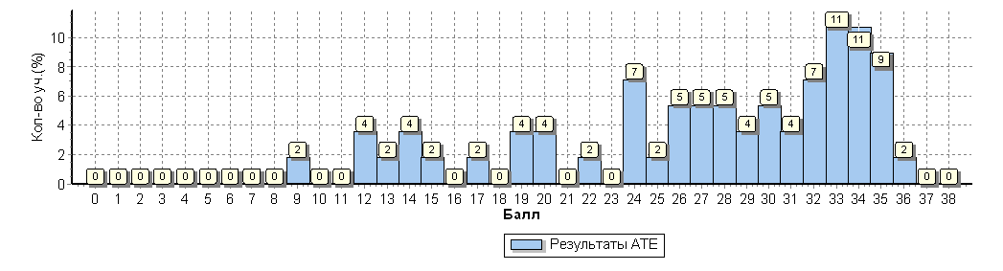
Распределение первичных баллов по вариантам
Вариант | 9 | 12 | 13 | 14 | 15 | 17 | 19 | 20 | 22 | 24 | 25 | 26 | 27 | 28 | 29 | 30 |  | 31 | 32 | 33 | 34 | 35 | 36 | Кол-во уч.
1 | 1 | 2 |  |  | 1 |  | 1 | 2 |  | 1 |  | 1 | 2 | 1 | 1 | 3 |  | 1 | 2 | 4 | 3 | 4 | 1 | 31
2 |  |  | 1 | 2 |  | 1 | 1 |  | 1 | 3 | 1 | 2 | 1 | 2 | 1 |  |  | 1 | 2 | 2 | 3 | 1 |  | 25
Комплект | 1 | 2 | 1 | 2 | 1 | 1 | 2 | 2 | 1 | 4 | 1 | 3 | 3 | 3 | 2 | 3 |  | 2 | 4 | 6 | 6 | 5 | 1 | 56

Лесной муниципальный район(56 уч.)
Всероссийские проверочные работы 2019 (4 класс)
Дата: 15.04.2019-19.04.2019
Предмет: Русский язык
Выполнение заданий группами учащихся
(в % от числа участников)
Максимальный первичный балл: 38
АТЕ |  |  |  | Кол-во уч. |  | 1К1 |  | 1К2 | 2 | 3(1) | 3(2) | 4 | 5 | 6 | 7 | 8 | 9 | 10 | 11 | 12(1) | 12(2) | 13(1) | 13(2) | 14 | 15(1) | 15(2)
 |  |  |  | Кол-во уч. | Макс  балл | 4 |  | 3 | 3 | 1 | 3 | 2 | 1 | 2 | 3 | 2 | 1 | 1 | 2 | 1 | 2 | 1 | 2 | 1 | 2 | 1
Вся выборка |  |  |  | 1536144 |  | 63 |  | 89 | 70 | 87 | 80 | 78 | 82 | 58 | 63 | 68 | 73 | 73 | 68 | 75 | 71 | 72 | 64 | 83 | 49 | 42
 | Тверская обл. |  |  | 12907 |  | 63 |  | 89 | 69 | 89 | 82 | 78 | 79 | 56 | 62 | 68 | 74 | 72 | 69 | 76 | 73 | 74 | 66 | 85 | 48 | 41
 |  | Лесной муниципальный район |  | 56 |  | 56 |  | 76 | 73 | 75 | 79 | 92 | 89 | 46 | 67 | 70 | 95 | 79 | 82 | 75 | 69 | 86 | 70 | 93 | 64 | 32
 |  |  | Ср.% вып. уч. гр.баллов 2 | 4 |  | 0 |  | 42 | 0 | 0 | 8 | 100 | 75 | 0 | 42 | 25 | 75 | 25 | 12 | 25 | 62 | 25 | 50 | 75 | 38 | 0
 |  |  | Ср.% вып. уч. гр.баллов 3 | 9 |  | 28 |  | 48 | 52 | 44 | 56 | 83 | 89 | 22 | 41 | 28 | 78 | 67 | 67 | 44 | 44 | 44 | 50 | 89 | 17 | 0
 |  |  | Ср.% вып. уч. гр.баллов 4 | 25 |  | 58 |  | 77 | 77 | 88 | 87 | 94 | 88 | 38 | 69 | 76 | 100 | 84 | 86 | 76 | 62 | 100 | 68 | 92 | 66 | 36
 |  |  | Ср.% вып. уч. гр.баллов 5 | 18 |  | 79 |  | 96 | 94 | 89 | 94 | 92 | 94 | 78 | 83 | 92 | 100 | 89 | 100 | 100 | 92 | 100 | 86 | 100 | 92 | 50
1

Ср. % выполнения заданий группами учащихся
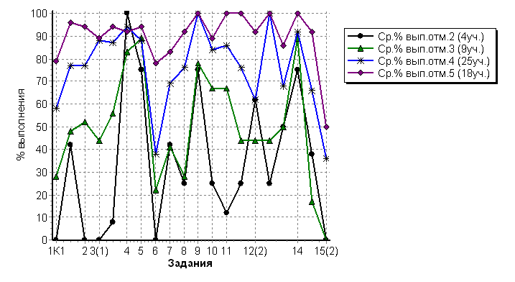

Лесной муниципальный район(56 уч.)
Всероссийские проверочные работы 2019 (4 класс)
Дата: 15.04.2019-19.04.2019
Предмет: Русский язык
Гистограмма соответствия отметок за выполненную работу и отметок по журналу
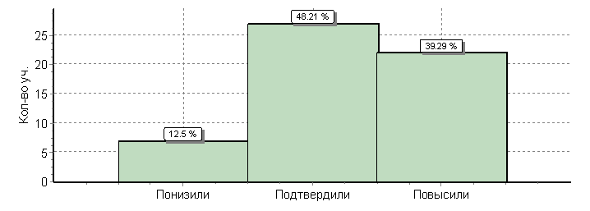
 | Кол-во уч. |  | %
Понизили ( Отм.< Отм.по журналу) | 7 |  | 12
Подтвердили(Отм.=Отм.по журналу) | 27 |  | 48
Повысили (Отм.> Отм.по журналу) | 22 |  | 39
Всего*: | 56 |  | 100
*В гистограмме приведены данные только по тем участникам, для которых введены отметки
"Отм." - отметка за выполненную работу
"Отм.по журналу" - отметка участника за предыдущую четверть/триместр

Лесной муниципальный район(56 уч.)
Всероссийские проверочные работы 2019 (4 класс)
Дата: |  |  | 15.04.2019-19.04.2019
Предмет: |  |  | Русский язык
Статистика по отметкам
Максимальный первичный балл: 38
АТЕ |  |  |  |  |  |  |  |  |  |  | Кол-во уч. | Распределение групп баллов в %
 |  |  |  |  |  |  |  |  |  |  | Кол-во уч. | 2 | 3 | 4 | 5
Вся выборка |  |  |  |  |  |  |  |  |  |  | 1536144 | 4.6 | 25.8 | 46.9 | 22.7
 | Тверская обл. |  |  |  |  |  |  |  |  |  | 12907 | 4 | 25.8 | 47.8 | 22.4
 |  | Лесной муниципальный район |  |  |  |  |  |  |  |  | 56 | 7.1 | 16.1 | 44.6 | 32.1
Общая гистограмма отметок
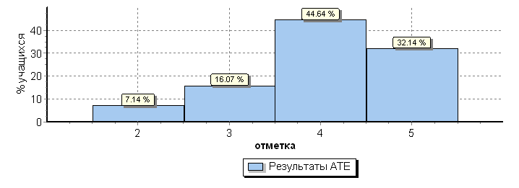
Распределение отметок по вариантам
 |  |  |  | Отметка
Вариант |  |  |  | 2 | 3 | 4 | 5 | Кол-во уч.
1 |  |  |  | 3 | 4 | 12 | 12 | 31
2 |  |  |  | 1 | 5 | 13 | 6 | 25
Комплект |  |  |  | 4 | 9 | 25 | 18 | 56
Столбец "Распределение групп баллов в %": Если группа баллов «2» более 50%(успеваемость менее 50%), соотв. ячейка графы «2» маркируется серым цветом;
Если кол-во учеников в группах баллов «5» и «4» в сумме более 50%(кач-во знаний более 50%), соотв. ячейки столбцов «4» и «5» маркируются жирным шрифтом.

Лесной муниципальный район(56 уч.)
Всероссийские проверочные работы 2019 (4 класс)
Дата: |  |  |  | 15.04.2019-19.04.2019
Предмет: |  |  |  | Русский язык
Статистика по отметкам
Максимальный первичный балл: 38
ОО |  |  |  |  |  | Кол-во уч. | Распределение групп баллов в %
 |  |  |  |  |  | Кол-во уч. | 2 | 3 | 4 | 5
Вся выборка |  |  |  |  |  | 1536144 | 4.6 | 25.8 | 46.9 | 22.7
 | Тверская обл. |  |  |  |  | 12907 | 4 | 25.8 | 47.8 | 22.4
 |  | Лесной муниципальный район |  |  |  | 56 | 7.1 | 16.1 | 44.6 | 32.1
 |  |  | (sch693225) МОУ Лесная СОШ |  |  | 39 | 7.7 | 17.9 | 48.7 | 25.6
 |  |  | (sch693226) МОУ Алексейковская СОШ |  |  | 15 | 0 | 6.7 | 40 | 53.3
 |  |  | (sch696053) МОУ "Телятниковская ООШ" |  |  | 2 | 50 | 50 | 0 | 0
Столбец "Распределение групп баллов в %": Если группа баллов «2» более 50%(успеваемость менее 50%), соотв. ячейка графы «2» маркируется серым цветом;
Если кол-во учеников в группах баллов «5» и «4» в сумме более 50%(кач-во знаний более 50%), соотв. ячейки столбцов «4» и «5» маркируются жирным шрифтом.

Лесной муниципальный район(56 уч.)
Всероссийские проверочные работы 2019 (4 класс)
Дата: 15.04.2019-19.04.2019
Предмет: Русский язык
Достижение планируемых результатов в соответствии с ПООП НОО и ФГОС
№ |  | Блоки ПООП НОО |  | Макс  балл |  | По АТЕ |  | Средний % выполнения |  | 1
 |  | выпускник научится / | получит возможность научиться
 |  | или проверяемые требования (умения) в соответствии с ФГОС |  |  |  |  |  | По региону | По России
 |  |  |  |  |  | 56 уч. |  | 12907 уч. | 1536144 уч.
1К1 |  | Умение писать текст под диктовку, соблюдая в практике письма изученные орфографические и пунктуационные нормы. Писать под диктовку тексты в соответствии с изученными правилами правописания; проверять предложенный текст, находить и исправлять орфографические и |  | 4 |  | 56 |  | 63 | 63
1К2 |  | пунктуационные ошибки / Осознавать место возможного возникновения орфографической ошибки; при работе над ошибками осознавать причины появления ошибки и определять способы действий, помогающие предотвратить ее в последующих письменных работа |  | 3 |  | 76 |  | 89 | 89
2 |  | Умение распознавать однородные члены предложения. Выделять предложения с однородными членами |  | 3 |  | 73 |  | 69 | 70
3(1) |  | Умение распознавать главные члены предложения. Находить главные и второстепенные (без деления на виды) члены предложения |  | 1 |  | 75 |  | 89 | 87
3(2) |  | Умение распознавать части речи. Распознавать грамматические признаки слов; с учетом совокупности выявленных признаков (что называет, на какие вопросы отвечает, как изменяется) относить слова к определенной группе основных частей речи |  | 3 |  | 79 |  | 82 | 80
4 |  | Умение распознавать правильную орфоэпическую норму. Соблюдать нормы русского литературного языка в собственной речи и оценивать соблюдение этих норм в речи собеседников (в объеме представленного в учебнике материала) |  | 2 |  | 92 |  | 78 | 78
5 |  | Умение классифицировать согласные звуки. Характеризовать звуки русского языка: согласные звонкие/глухие |  | 1 |  | 89 |  | 79 | 82
6 |  | Умение распознавать основную мысль текста при его письменном предъявлении; адекватно формулировать основную мысль в письменной форме, соблюдая нормы построения предложения и словоупотребления. Определять тему и главную мысль текста |  | 2 |  | 46 |  | 56 | 58
7 |  | Умение составлять план прочитанного текста (адекватно воспроизводить прочитанный текст с заданной степенью свернутости) в письменной форме, соблюдая нормы построения предложения и словоупотребления. Делить тексты на смысловые части, составлять план текста |  | 3 |  | 67 |  | 62 | 63
8 |  | Умение строить речевое высказывание заданной структуры (вопросительное предложение) в письменной форме по содержанию прочитанного текста. Задавать вопросы по содержанию текста и отвечать на них, подтверждая ответ примерами из текста |  | 2 |  | 70 |  | 68 | 68
9 |  | Умение распознавать значение слова; адекватно формулировать значение слова в письменной форме, соблюдая нормы построения предложения и словоупотребления. Определять значение слова по тексту |  | 1 |  | 95 |  | 74 | 73
10 |  | Умение подбирать к слову близкие по значению слова. Подбирать синонимы для устранения повторов в тексте |  | 1 |  | 79 |  | 72 | 73
11 |  | Умение классифицировать слова по составу. Находить в словах с однозначно выделяемыми морфемами окончание, корень, приставку, суффикс |  | 2 |  | 82 |  | 69 | 68
12(1) |  | Умение распознавать имена существительные в предложении, распознавать грамматические признаки имени существительного. Распознавать грамматические признаки слов, с учетом сово- |  | 1 |  | 75 |  | 76 | 75
12(2) |  | купности выявленных признаков относить слова к определенной группе основных частей речи / |  | 2 |  | 69 |  | 73 | 71
 |  | Проводить морфологический разбор имен существительных по предложенному в учебнике алгоритму; оценивать правильность проведения морфологического разбора; находить в тексте предлоги с именами существительными, к которым они относятся
13(1) |  | Умение распознавать имена прилагательные в предложении, распознавать грамматические признаки имени прилагательного. Распознавать грамматические признаки слов, с учетом сово- |  | 1 |  | 86 |  | 74 | 72
13(2) |  | купности выявленных признаков относить слова к определенной группе основных частей речи / |  | 2 |  | 70 |  | 66 | 64
 |  | Проводить морфологический разбор имен прилагательных по предложенному в учебнике алгоритму, оценивать правильность проведения морфологического разбора
14 |  | Умение распознавать глаголы в предложении. Распознавать грамматические признаки слов, с учетом совокупности выявленных признаков относить слова к определенной группе основных частей речи |  | 1 |  | 93 |  | 85 | 83
15(1) |  | Умение на основе данной информации и собственного жизненного опыта обучающихся определять конкретную жизненную ситуацию для адекватной интерпретации данной информации, соблюдая при письме изученные орфографические и пунктуационные нормы. Интерпретация содержащейся в тексте информации |  | 2 |  | 64 |  | 48 | 49
15(2) |  | Умение на основе данной информации и собственного жизненного опыта обучающихся определять конкретную жизненную ситуацию для адекватной интерпретации данной информации, соблюдая при письме изученные орфографические и пунктуационные нормы. Интерпретация содержащейся в тексте информации |  | 1 |  | 32 |  | 41 | 42
1 | Вычисляется как отношение (в %) суммы всех набранных баллов за задание всеми участниками к произведению количества участников на максимальный балл за задание

